# ACTIVIDAD 2

• Haz una captura de pantalla del resultado del comando git log --graph --all.

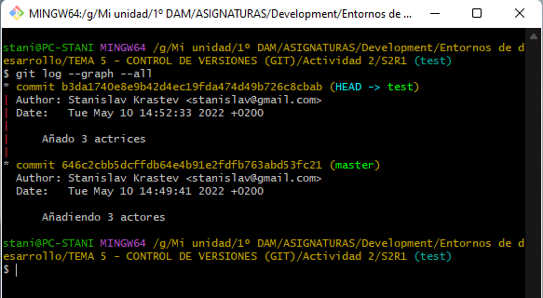

• Incorpora los cambios de la rama test a la rama master. Haz una captura de pantalla de los comandos que has utilizado y de su resultado.

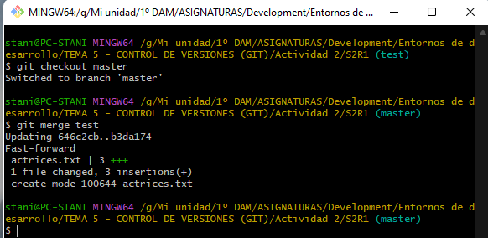

Haz una captura de pantalla del resultado del comando git log --graph --all. Debe haber dos caminos distintos: uno para la rama master y otro para la rama test2.

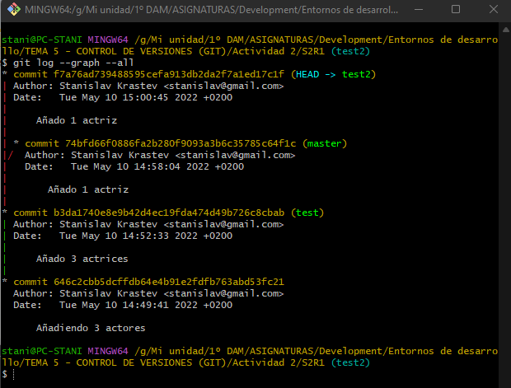

• Incorpora los cambios de la rama test2 a la rama master. ¿Se produce un conflicto? De ser así realiza una captura del comando git status.ç

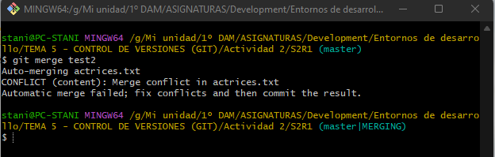

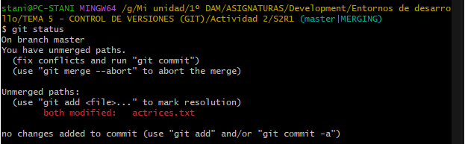

• Resuelve el conflicto incorporando los dos nombres de actrices.

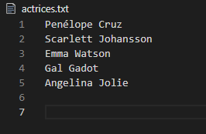

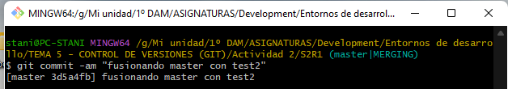

• Haz una captura de pantalla del resultado del comando git log --graph --all. Observa que se ha creado un nuevo *commit* que integra los dos caminos anteriores.

